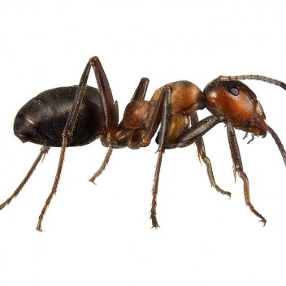
Klasa III Au
wtorek, 12.05.2020r. „Sztuka współczesna”
Pytania kluczowe na dziś to:
• Czym jest sztuka współczesna?
• W jakich sytuacjach przydaje się znajomość liczb w zakresie 10 000?
• W jaki sposób mrówki dzielą się obowiązkami w mrowisku?

Edukacja polonistyczna:
1.W podręczniku pol. – społ. na str. 48 i 49 przeczytaj czym jest sztuka współczesna.
2. Do zeszytu w linię przepisz zdanie:

Sztuka współczesna to taka, która powstaje obecnie – w czasach, w których żyjemy.

3. W ćwiczeniach pol. – społ. na str. 13 zaplanuj jak wykonasz rzeźbę według własnego pomysłu. Nie musisz wykonywać
rysunku.

Edukacja matematyczna:

4. Wykonaj zadania w ćwiczeniach mat. – przyr. na str. 57 i 58.

Edukacja przyrodnicza:
5. Posłuchaj „Wywiadu z leśniczką”. Kliknij na poniższy link i z płyty ze słuchowiskami wybierz nr 23:

https://www.mac.pl/piosenki/piosenki-otoja

6. Przyjrzyj sie ilustracjom w podręczniku mat. – przyr. na str. 50 i 51.
7. W zeszycie do przyrody wykonaj zadanie 1 z ćwiczeń mat. – przyr. na str. 56.
8. Obejrzyj film opowiadający o życiu mrówek:

https://www.youtube.com/watch?v=q9lWZkV_YfI

9. Mrówki to bardzo pracowite stworzenia. Zobacz jak wygląda życie mrówek w mrowisku w zadaniu 2 na str. 56
w ćwiczeniach mat. – przyrodniczych.

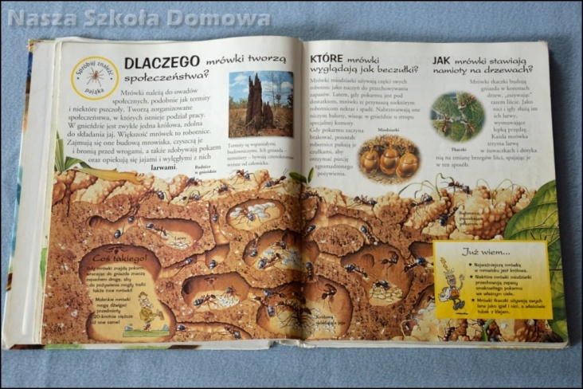

Mrówki należą do owadów społecznych, podobnie jak termity i niektóre pszczoły. Tworzą zorganizowane społeczeństwa,
w których istnieje podział pracy. W gnieździe jest zwykle jedna królowa zdolna do składania jaj. Większość mrówek to robotnice. Zajmują się one budową mrowiska, czyszczą je i bronią przed wrogami, a także zdobywają pokarm oraz opiekują się jajami i wylęgłymi z nich larwami.

Ciekawostki z życia mrówek:
- Gdy mrówki znajdą pokarm wracając do gniazda znaczą zapachem drogę, aby do pożywienia mogły trafić także inne mrówki.
- Maleńkie mrówki mogą dźwigać przedmioty 20-krotnie cięższe niż one same.
Religia:

Szczęść Boże.
Dzisiaj odpoczynek. Posłuchajcie sobie w wolnym czasie:
https://www.youtube.com/watch?v=TuE00sgDhEo
Miłego dnia.

Trening:

Dzień dobry,
ciąg dalszy koszykówki! Kozłowanie- nie musi być piłka do koszykówki, może być każda inna. Poproście rodziców, aby wyszli z Wami na dwór, ale możecie też odbijać w domu.

https://youtu.be/Qy1lb6FPAog

p.Roletta

